Tweestrijd

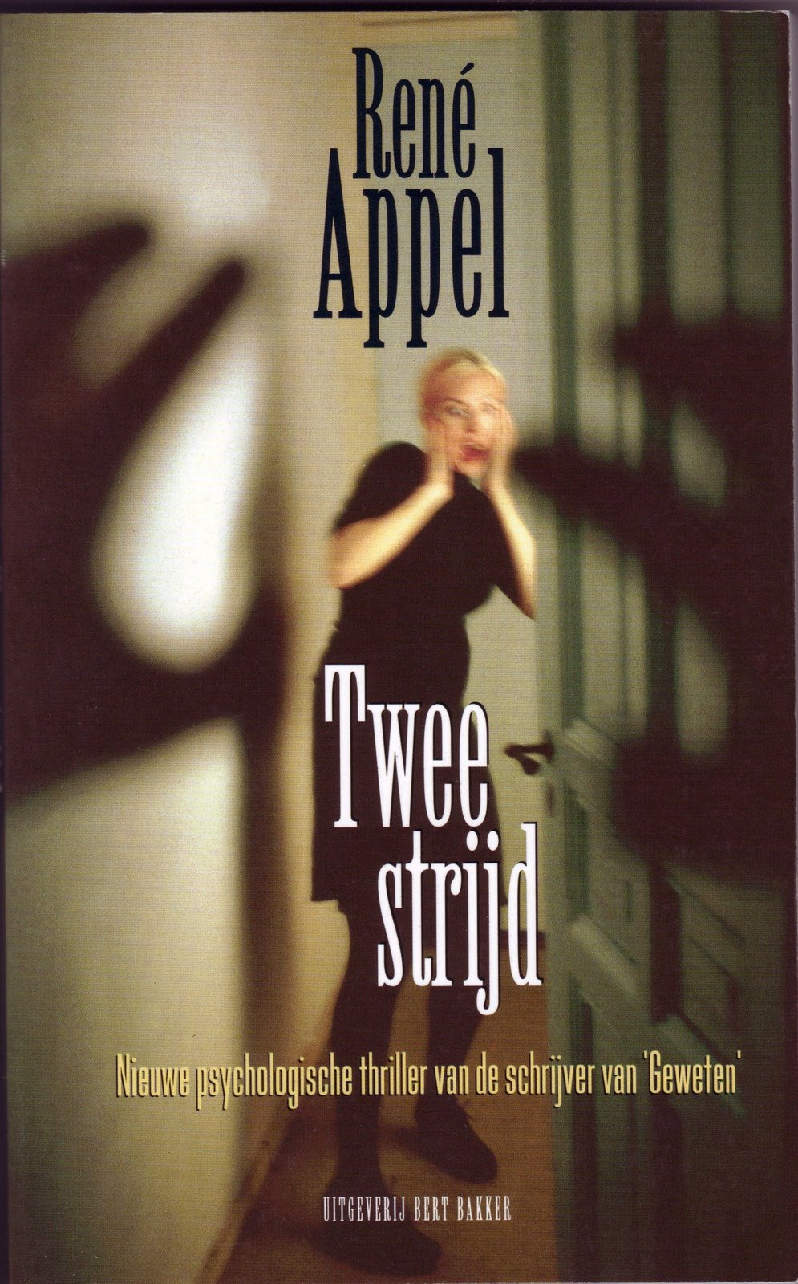

Femke de Veer H5B

**Recensie**

**Waarom Tweestrijd: Manon vs Roy?**

In deze recensie, zou ik het graag willen hebben over een boek van René Appel. Het boek heeft de titel Tweestrijd. Het boek gaat over een man genaamd Roy en een vrouw genaamd Manon. Manon komt uit een gezin van vier. Ze heeft een vader, een moeder en een broer genaamd Rolf. Rolf is echter een aantal jaar terug verdwenen. Manon werkt in de slagerij van haar vader en gaat elk weekend stappen met vriendinnen. Op een zekere avond komt ze een man tegen die haar niet met rust laat. Manon raakt dronken en loopt alleen naar huis. De man die ze in de bar zag komt haar achterna en probeert haar te verkrachten. Manon krijgt hulp van een jongeman, wie later Roy blijkt te zijn. Als ze een tijd later weer gaat stappen, komt ze Roy tegen in de club en de twee raken aan de praat. Het praten veranderd in daten en daten veranderd in samenwonen. Manon is gestopt met werken in de slagerij van haar vader een heeft weinig contact met haar ouders. Manon leeft mee op de inkomsten van Roy die erg goed verdient. Hij is vaak thuis en werkt alleen in de avond, maar wat Manon niet weet, is wat voor werk Roy precies doet. Roy steelt auto’s voor illegale verkoop. Dit doet hij samen met zijn vriend Frank en hun baas Tony. Tot op een moment dat Frank en Tony betrapt worden door de politie, waardoor Roy zijn baan verliest. Roy komt in contact met Sjors, die hem een nieuwe baan aanbiedt als leverancier van drugs.

‘Wat is er?’ fluisterde Roy.

‘Niks,’ zei Sjors, ‘gewoon voor de zekerheid… kijken of er geen gekke dingen gebeuren. Moet je ook altijd doen.’

Toen ging het portier van de Audi open en er stapte een man naar buiten. Zijn gelaatstrekken waren nauwelijks te onderscheiden.

‘Nooit dichterbij komen,’ zei Sjors. ‘Altijd op afstand blijven. Dat vindt-ie prettig. Dan voelt-ie zich ’t lekkerst.’

‘Wie is ‘t?’

‘Gaat je geen moer aan.’

Als je na gaat, is dit boek vrij realistisch, maar het is een situatie die niet vaak voorkomt. Je zou als 19-jarige meid maar een relatie krijgen met een jongen in de twintig die aan illegale handel doet. Daarnaast is het dan ook nog zo dat de broer van Manon (Rolf) in contact komt met de vriend van Manon (Roy) in de gevangenis. Tweestrijd is een boek dat perfect past in het straatje van schrijver René Appel, omdat Appel vanaf midden jaren tachtig vooral misdaadromans schreef. Appel schreef dit verhaal niet vanuit een persoon, maar vanuit twee personen. De eerste persoon was Manon. De tweede persoon was Roy. Ook is het boek geschreven vanuit de alwetende verteller. Het boek heet waarschijnlijk Tweestrijd om deze reden. Het verhaal wordt over twee personen verteld en wat zij meemaken, maar ook de situatie dat Manon in verwachting is en ze de baby wil houden en Roy dat absoluut niet wil. Daarnaast zou het boek Tweestrijd kunnen heten, omdat Manon tegen het einde van het boek moet getuigen tegen Roy en ze niet weet wat ze moet doen.

Het boek is ondanks de twee leespunten in chronologische volgorde geschreven met eens een flashback. Als we eerst lezen wat Roy op een dag doet, lezen we daarna wat Manon allemaal gedaan heeft.

Dit boek bevat ook een aantal thema’s. Thema’s zoals: liefde, moord, misdaad, illegale handel, drugs en geld. Manon wordt verliefd op Roy, maar Roy steelt auto’s (illegale handel). Als Roy zijn beste vriend Frank en zijn baas opgepakt worden, zit Roy zonder werk (geld), maar daar kom Sjors. Sjors regelt werk als drugsleverancier (drugs). Dit loopt helemaal in de soep en Roy vermoord iemand (moord en misdaad).

Persoonlijk kon ik geen echte herhalingen verder vinden in het boek, maar wat mij wel opviel is de steeds herhaalde fout van Roy. Als Roy namelijk na Frank en Tony gewoon werk was gaan zoeken, dan had hij nooit zo in de problemen gezeten. De fout die Roy maakte was heet aanbod van Sjors aannemen.

Het boek eindigt met Manon die in de kamer zit van een appartement. Wendy de buurvrouw is werken, maar wordt gepakt door Roy. Wendy wordt achtergelaten bij Rolf. Roy komt het appartement binnen en Manon raakt in paniek. Manon probeert tegen te stribbelen, waardoor Wendy en Rolf de tijd krijgen om het appartement weer binnen te komen. Ze worden vergezeld door Willem. Willem is een handlanger van Sjors. Het einde zelf is niet duidelijk, aangezien Willem Roy oppakt en het boek daar stopt.

Zelf sprak het boek mij erg aan, omdat ik een totaal ander beeld van het verhaal had des al niet te min was het plot van het verhaal erg sterk. Ik had totaal geen verwachting van het einde, omdat ik het gewoon niet kon voorspellen. Op een moment denk je het te weten, maar dan gebeurde er iets onverwachts, waardoor je totaal de kluts kwijt raakte. Dat is nogmaals wat het verhaal zo sterk maakte. Manon die haar vriendinnen verliest en Roy die in zware problemen komt met Sjors over geld. Op sommige momenten was het boek voor mij nogal verwarrend, omdat je van het ene perspectief naar het andere ging. Van Roy naar Manon en van Manon naar Roy. Na een paar zinnen zat je dan wel weer in het ritme. Dat is graag wat ik een volgende lezer mee wil geven. Let goed op het perspectief. Het is namelijk niet zo dat Manon ineens aan drugshandel doet met Sjors.